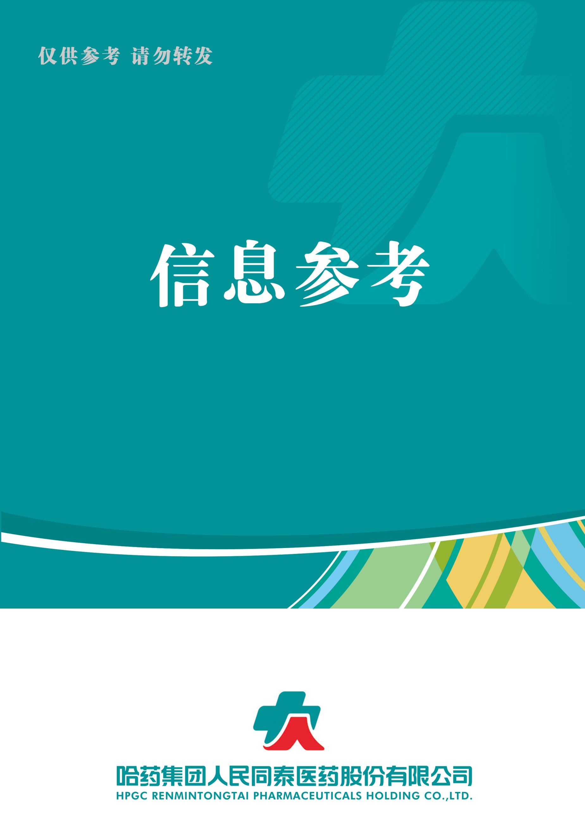

|  |
| --- |
|  |

（2023年第12期） 2023年12月25日

**1.** **2023国家医保目录公布，新增126个药品，2024年1月1日起实施**

**2.** **2023年医药行业政策总结**

**3.** **2023中国医疗器械商业TOP50分析报告**

**4.** **2023中国公立医院医疗器械SPD市场分析报告**

**5.华为云入局线下药店，已与柳药集团、润达医疗达成全面合作**

**目录**

**（12月第12期）**

2023.12.25

**总 编 朱卫东副总编 杨亚南 责任编辑彭宇飞**

|  |  |  |  |  |  |  |  |
| --- | --- | --- | --- | --- | --- | --- | --- |
| **信息01** | | **2023国家医保目录公布，新增126个药品，2024年1月1日起实施** | | | | | |
| **发布时间** | | 2023-12-13 | | **信息来源** | | | 第一药店财智 |
| **信息提供** | | 运营管理部 | | **信息确认** | | | 彭宇飞 |
| **确认结果** | | 来源：第一药店财智 | | | | | |
| **关键词** | | 医保 药品 目录 | | | | | |
| **内容概要** | | 2023国家医保目录公布，新增126种药品，平均降幅61.7%，国家医保药品目录内药品总数已达3088种。新版目录将于2024年1月1日起实施。  附：新增谈判品种目录  附件1: 2023国家医保目录公布，新增126个药品，2024年1月1日起实施 | | | | | |
| **信息02** | **2023年医药行业政策总结** | | | | | | |
| **发布时间** | 2023-12-21 | | **信息来源** | | 风云药谈 | | |
| **信息提供** | 运营管理部 | | **信息确认** | | 彭宇飞 | | |
| **确认结果** | 来源：风云药谈 | | | | | | |
| **关键词** | 医药 行业 政策 | | | | | | |
| **内容概要** | 1. 2023年医药行业政策概览 2. **2023年医药行业热点** 3. **重点政策解读** 4. **政策与行业趋势**     附件2：2023年医药行业政策总结 | | | | | | |
| **信息03** | 2023中国医疗器械商业TOP50分析报告 | | | | | | |
| **发布时间** | 2023-12-25 | | **信息来源** | | | 中物联医疗器械供应链分会 | |
| **信息提供** | 运营管理部 | | **信息确认** | | | 彭宇飞 | |
| **确认结果** | 来源：中物联医疗器械供应链分会 | | | | | | |
| **关键词** | 器械 流通 规模 增速 | | | | | | |
| **内容概要** | **1、医疗器械流通领域整体保持稳步增长态势，头部企业发展势头强劲且集中明显。**   1. **随着一系列医改政策的落地，部分企业存在一定的经营压力。高值耗材营收规模占比40%，企业业务以四大赛道全面发展为主SPD已成为流通企业重点布局的业务之一。** 2. **仓储能力进一步提升，仓储资源分布与医疗器械产业格局基本一致运输能力持续提升，低碳运输成为趋势** 3. **从业人员整体素质有所提升，专业化程度进一步提升。**   附件3: 2023中国医疗器械商业TOP50分析报告 | | | | | | |

|  |  |  |  |
| --- | --- | --- | --- |
| **信息04** | **2023中国公立医院医疗器械SPD市场分析报告** | | |
| **发布时间** | 2023-12-14 | **信息来源** | 中物联医疗器械供应链分会 |
| **信息提供** | 运营管理部 | **信息确认** | 彭宇飞 |
| **确认结果** | 来源：中物联医疗器械供应链分会 | | |
| **关键词** | 医疗 器械 SPD 市场 | | |
| **内容概要** | **SPD管理模式作为医院实现精益化管理的重要手段，2023年，SPD受到了有史以来的最高关注。**  **本年度报告围绕SPD政策、发展现状、典型案例分析、面临的痛点以及发展趋势等内容进行深度研究。**  附件4:2023中国公立医院医疗器械SPD市场分析报告 | | |
| **信息05** | **华为云入局线下药店，已与柳药集团、润达医疗达成全面合作** | | |
| **发布时间** | 2023-12-11 | **信息来源** | 药店经理人 |
| **信息提供** | 运营管理部 | **信息确认** | 彭宇飞 |
| **确认结果** | 来源：药店经理人 | | |
| **关键词** | 药店 业务 合作 服务 | | |
| **内容概要** | **华为云、柳药集团、润达医疗的此次合作，将通过“智慧医疗云”赋能药店，应用智慧检验、智慧随访、智慧患教、数字人健康宣教等AI场景，为药店终端客户提供检测报告辅助分析、数字化陪护疗养、个性化健康管理等增值服务。**  **此次三方合作，将推动柳药集团的互联网医院、处方共享、实体药店服务有效衔接，实现从预防诊疗到用药康复全病程的一体化智慧管理，助力提升诊疗康复效果和居民自主健康管理水平，形成一站式“医+药+健康管理”全生命周期服务闭环。**  附件5:华为云入局线下药店，已与柳药集团、润达医疗达成全面合作 | | |

**附件1**

2023国家医保目录公布，新增126个药品，2024年1月1日起实施

第一药店财智 2023-12-13

**2023国家医保目录公布，新增126种药品，平均降幅61.7%，国家医保药品目录内药品总数已达3088种。**

**012023版目录新增126种药品平均降幅61.7%**

**12月13日，国家医保局公布，2023年国家基本医疗保险、工伤保险和生育保险药品目录调整工作现已顺利结束。新版目录将于2024年1月1日起实施。**

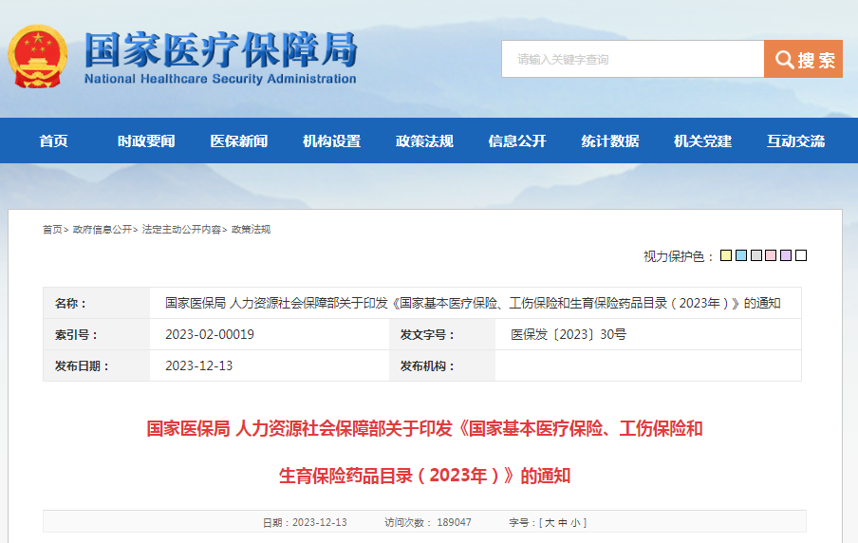

**本次调整，共有126个药品新增进入国家医保药品目录，1个药品被调出目录。143个目录外药品参加谈判或竞价，其中121个药品谈判或竞价成功，谈判成功率为84.6%，平均降价61.7%。**

**具体来看，新增药品中包括了肿瘤用药21种，新冠、抗感染用药17种，糖尿病、精神病、风湿免疫等慢性病用药15种，罕见病用药15种(其中阿伐替尼片同为肿瘤用药)，其他领域用药59种。同时，调出了1种即将撤市的药品。慢性病、罕见病、儿童用药等领域的保障水平得到进一步提升。**

**02目录内总数首次突破3000个**

**本轮调整后，国家医保药品目录内药品总数已达3088种，其中西药1698种（占55%）、中成药1390种（占45%），中药饮片仍为892种。**

**值得一提的是，这是国家医保目录药品总数首次突破3000个。医药行业政策研究专家张自然分析表示，这一数目已超原规定的“三级综合医院原则上不超过1500种，三级专科医院原则上不超过1200种，二级综合医院原则上不超过1000种”最高限1500个的1倍以上，一定程度增加了医保药品进医院的难度，而“双通道”药店将承担更重要的责任。**

**国家医保局在关于印发《国家基本医疗保险、工伤保险和生育保险药品目录（2023年）》的通知（下简称“《通知》”）中要求，各省级医保部门要提升“双通道”工作管理的规范化、精细化水平，及时更新本省纳入“双通道”和单独支付的药品范围，与新版目录同步实施。要充分考虑患者用药延续性和待遇稳定性，原则上不得以谈判药品转为常规目录管理为理由将其调出“双通道”和单独支付范围。要依托全国统一的医保信息平台电子处方中心，建立健全全省统一、高效运转、标准规范的处方流转机制，进一步推动“双通道”处方流转电子化。**

**此外，医保目录内中成药品种总数也再创新高，由2020年的622种，增加到2023年的1390种，占比一直维持在40%之上，足见国家对中药事业的重视。**

**国家医保目录中、西药数量占比变化**

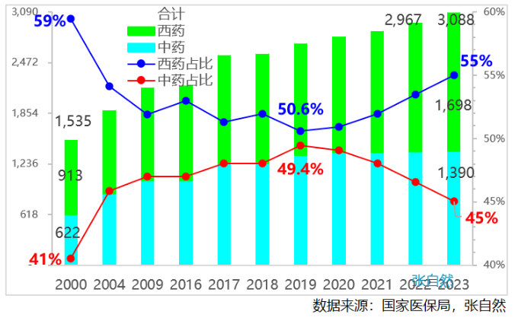图片来源：药智网

**在规范民族药、医疗机构制剂、中药饮片管理方面，《通知》还提到，完善程序、细化标准、科学测算，把符合临床必须、价格合理、疗效确切等条件的民族药、医疗机构制剂、中药饮片等纳入基金支付范围。具备条件的地区，可同步确定医保支付标准。同时建立动态调整机制，及时将不符合条件的药品调出支付范围。**

**新增谈判品种目录**

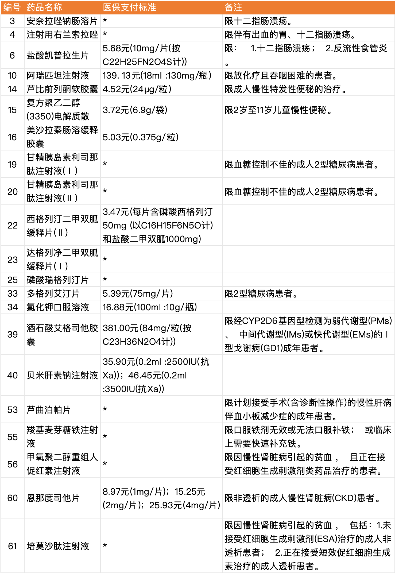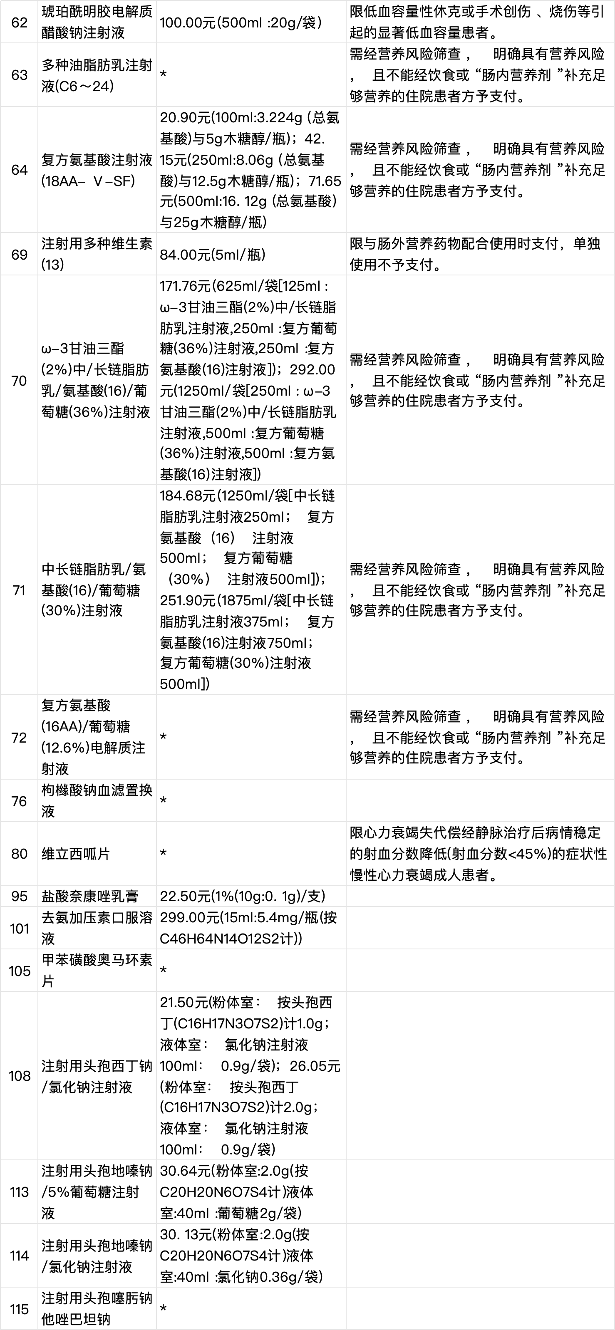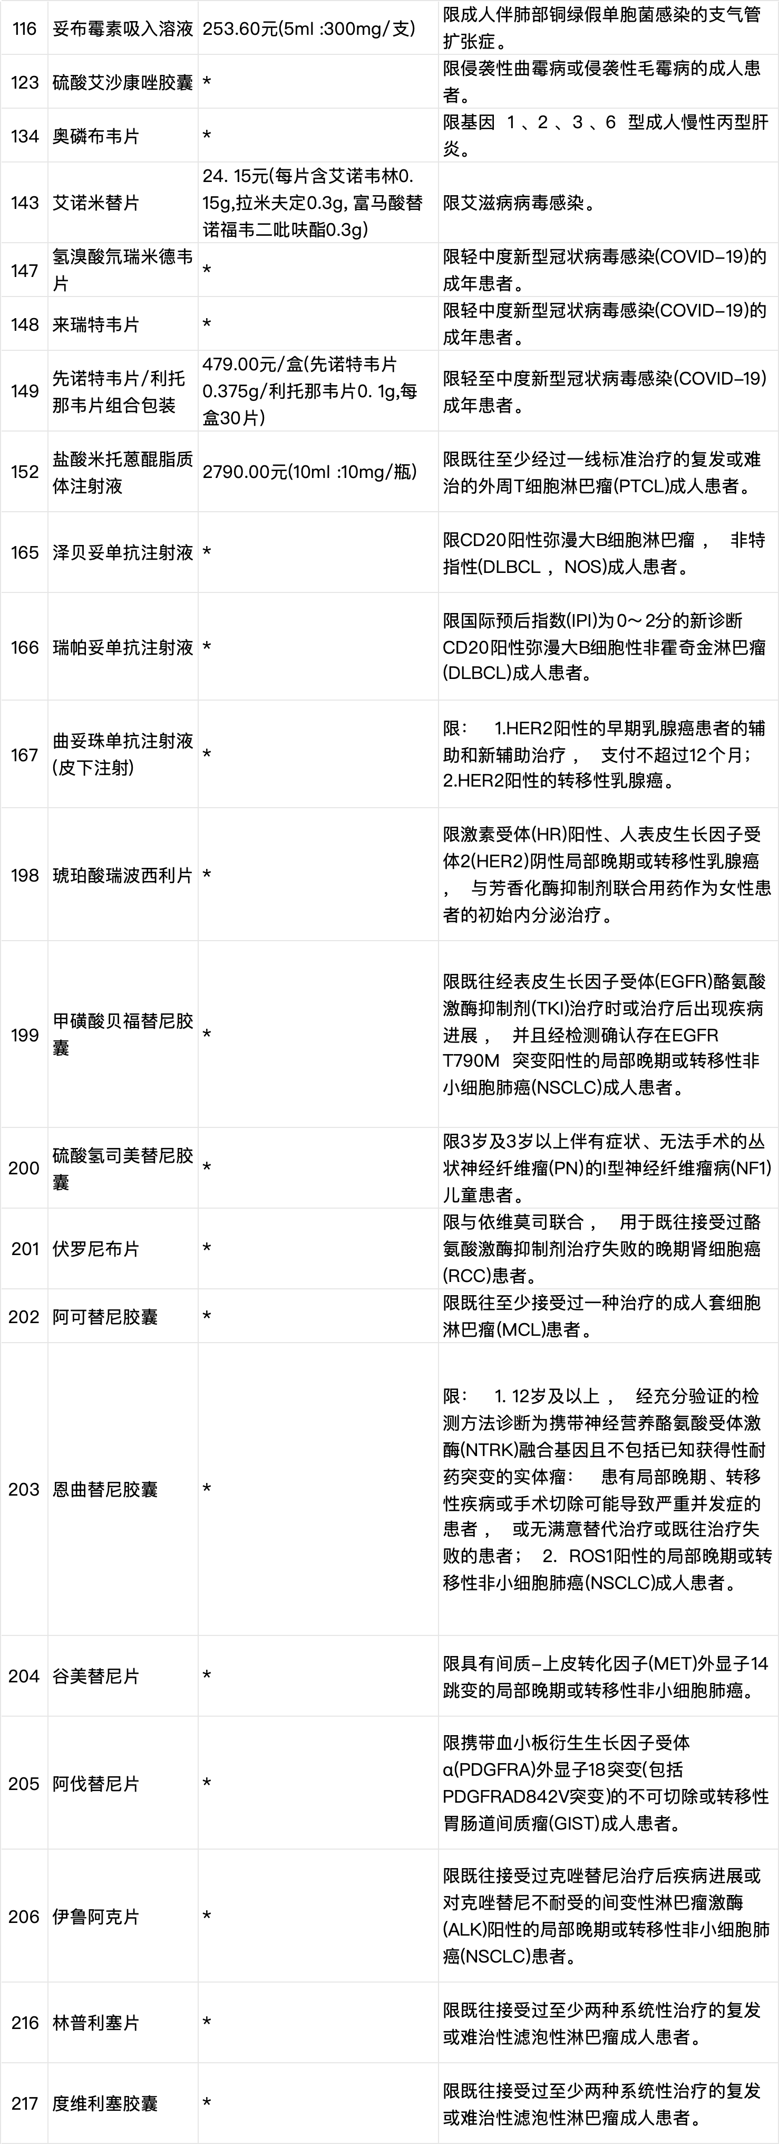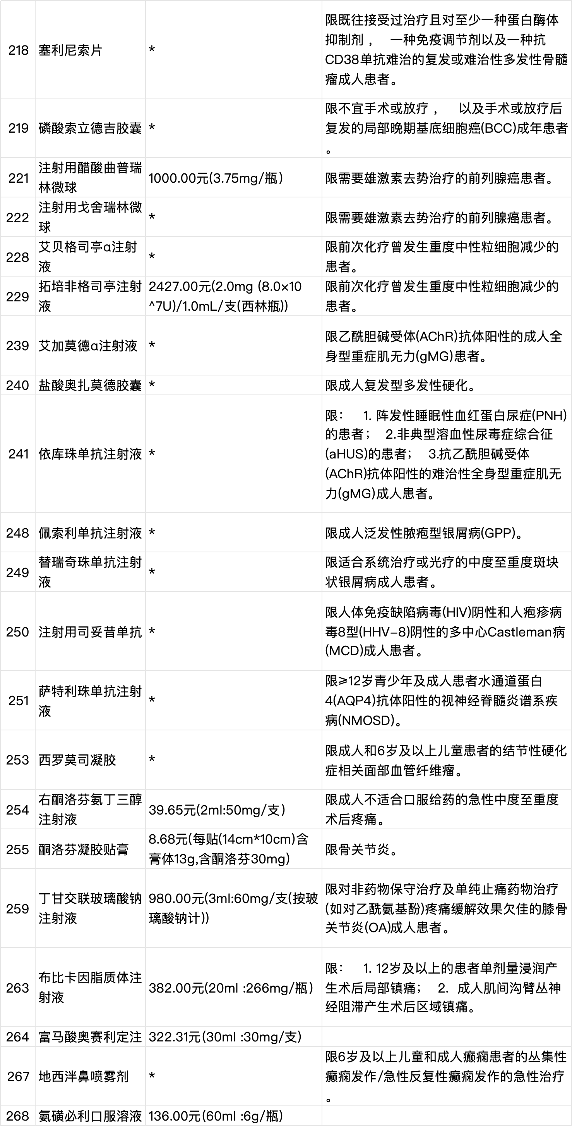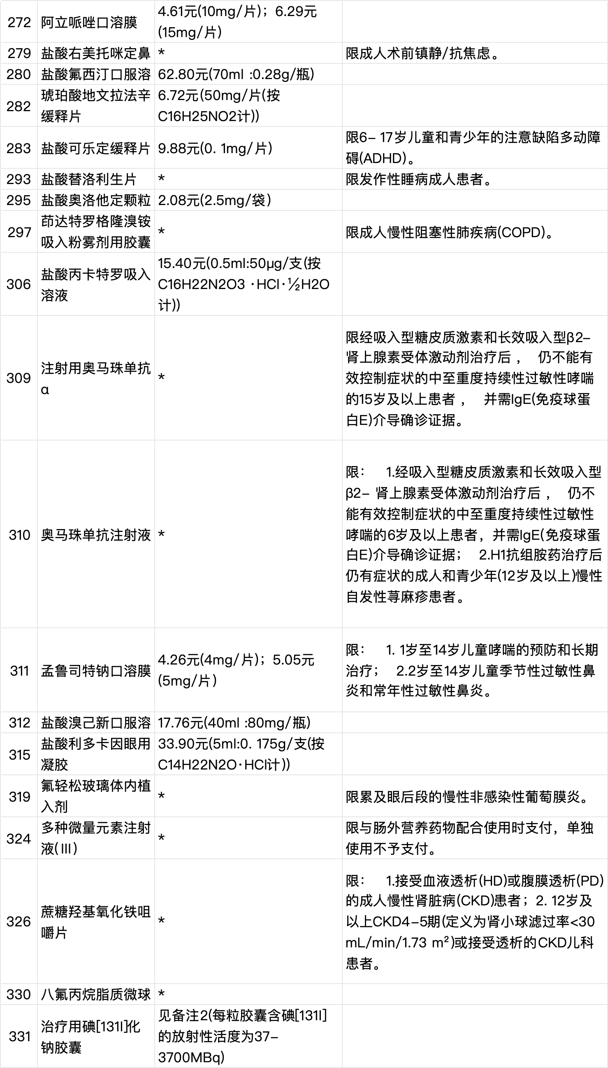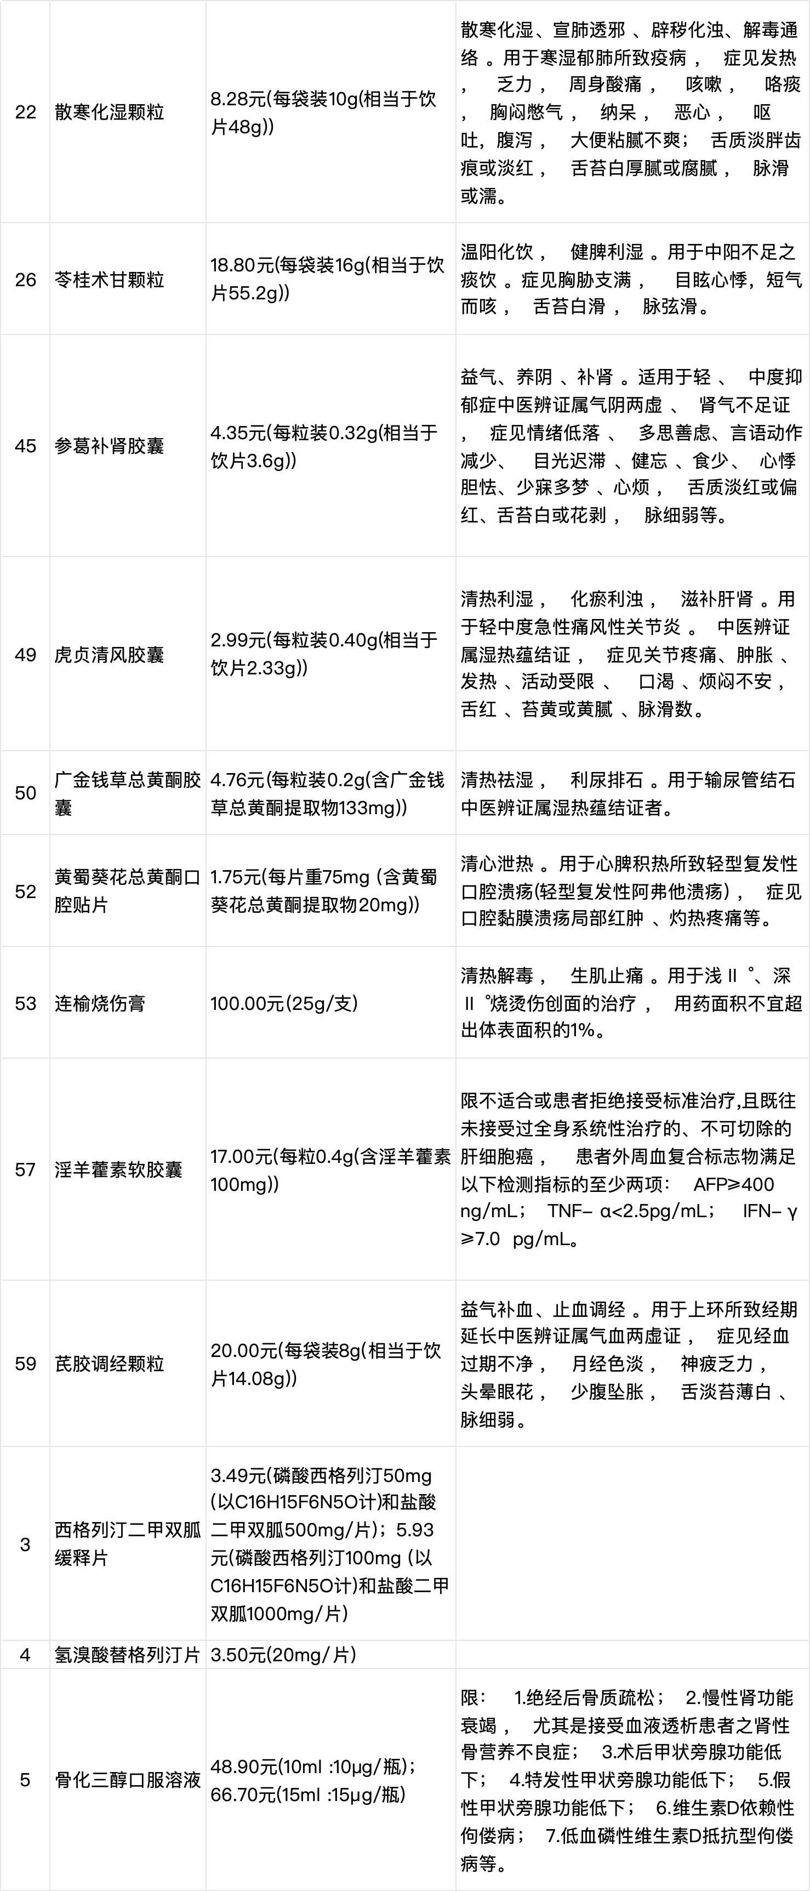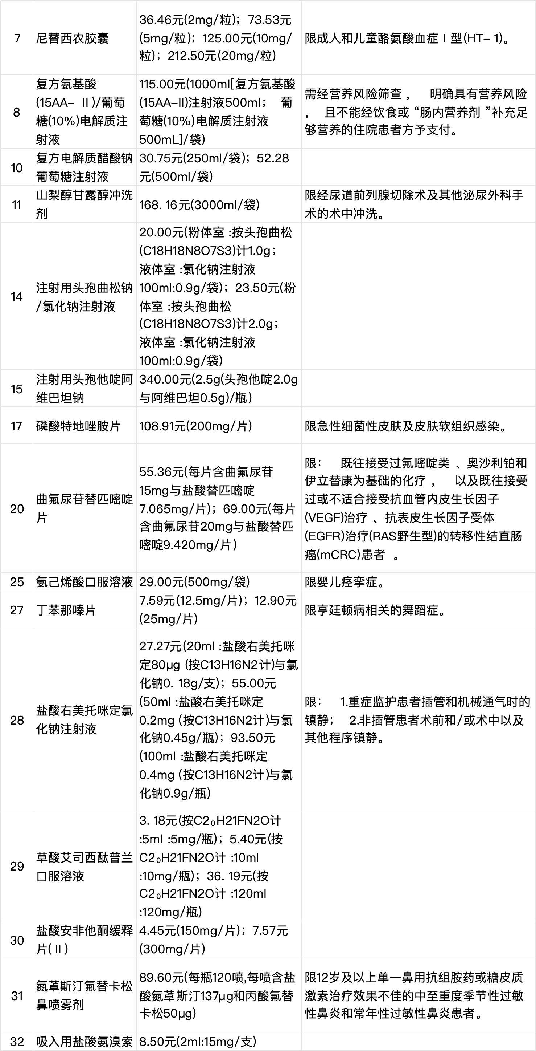

附件2-4 略

**附件5**

华为云入局线下药店，已与柳药集团、润达医疗达成全面合作

药店经理人 2023-12-11

****华为，开始赋能药店****

**近日，广西柳药集团发文称，公司与华为云、润达医疗全面合作，围绕连锁智慧药房、智慧医院、智慧医疗云等方面展开深入合作。这也意味着，华为把大健康相关业务延伸至线下药店领域。**

**据悉，华为云、柳药集团、润达医疗的此次合作，将通过“智慧医疗云”赋能药店，应用智慧检验、智慧随访、智慧患教、数字人健康宣教等AI场景，为药店终端客户提供检测报告辅助分析、数字化陪护疗养、个性化健康管理等增值服务。**

**此次三方合作，将推动柳药集团的互联网医院、处方共享、实体药店服务有效衔接，实现从预防诊疗到用药康复全病程的一体化智慧管理，助力提升诊疗康复效果和居民自主健康管理水平，形成一站式“医+药+健康管理”全生命周期服务闭环。**

**在人工智能方面，华为云提供了全栈、全场景的人工智能解决方案，包括AI平台、AI市场、AI应用和AI服务，支持从数据预处理、模型训练、模型推理到模型管理的全流程AI开发，可助力各行各业进行数字化转型，其中自然包括线下药店。**

**不单是药店端，华为云AI业务针对制药领域，早已有了落地应用。**

**举例来讲，华为云人工智能大模型（盘古大模型）下设有AI药物分子模型，其作为一种基于深度学习的药物设计工具，可帮助科研人员快速发现和优化新药候选分子。**

**针对市面上真实存在的17亿个药物分子，该AI模型可对其化学结构进行预训练，在化学无监督学习模式下，实现结构重构率、合法性、唯一性等指标全面优于现有方法。**

**此外，该AI模型生成了1亿个创新的类药物小分子筛选库，结构新颖性为99.68%，能有效地生成理化性质相似的新化合物，为发现新药创造可能性。**

**随着大数据、信息化的发展，AI大模型的推广应用，医药行业迎来数字化转型时代。**

**柳药集团对此谈到，本次合作三方将共建运营“智慧医疗云”，通过应用华为云的算力支持以及基于盘古医学大模型和润达医疗“良医小慧”的AI能力，深度挖掘海量的高质量医疗文献和疾病、药物图谱、治疗方案、检测报告等医疗大数据价值，实现对患者就医问诊、检查报告、临床诊断、病历病程的辅助分析，有效支撑医学检验、智慧医院、互联网医院场景AI应用。”**

****最近10年，华为研发投入近万亿元****

**值得一提的是，华为手机Mate60 Pro发布后，其国产化的7纳米制程的手机SOC（麒麟9000S）打破了西方对国内高端芯片制造的“围追堵截”，从而受到国内及全世界广泛关注，华为的品牌形象和影响力再次大幅上升。**

**另外，华为作为国内高科技企业的典型代表，已在通信制造、芯片设计、人工智能、云计算、大数据、物联网、智能终端（含手机）、底层软件框架、电动汽车技术（含智能驾驶）等多个领域取得领先地位。**

**2022年，华为在全球营收6423亿元，净利润356亿元，研发投入1615亿元，占全年收入比例超25%。最近十年，华为累计投入研发费用超9773亿元。**

**需要说明的是，华为在2019年之后受到美国等国家制裁，公司营收还未恢复到历史高峰水平（2019年，华为总营收8588亿元）。**

****柳药“桂中大药房”，全国排名第12位****

**官方信息显示，柳药集团是一家综合性医药上市企业，2022年公司营业收入达190.53亿元，目前在全国主营业务收入前100位的药品批发企业排序中位列第16位。**

**柳药集团旗下的桂中大药房连锁，成立于2001年9月，在“中国药品零售企业销售总额百强榜”中排名12位，公司销售规模突破31亿元，现拥有801家药店，覆盖广西区14个地级市及40多个县份。**

**润达医疗，成立于1999年，作为医学实验室综合服务商，在全国各地及海外拥有四十余家全资或控股子公司，业务覆盖了全国大部分的省市及地区，所提供服务的产品涵盖了体外诊断行业（IVD，In-Vitro Diagnostics）主要细分领域。**

**目前，润达医疗已发展成为国内IVD行业产品流通与综合服务的领先企业之一。据了解，公司借助自有综合服务体系，向各类医学实验室提供体外诊断产品、专业技术支持的综合服务。**